Если Ваш ребенок - подросток
- Не поддавайтесь панике. Все происходи так, как должно быть. Сейчас вы живете по принципу «через тернии к звездам» - и это прогрессивный путь! Подростку самому страшно: из-за гормональных всплесков и сдвигов, возрастающей потребности во взрослении он не владеет собой...  - Не забывайте третий закон Ньютона. Сила действия равна силе противодействия. Этот закон можно смело назвать первым законом тинейджерства. Т.е., чем сильнее Вы давите, тем сильнее упирается он.  - У подростка должно быть право голоса. Взрослея, дети должны привыкать принимать решения, давать советы и взаимодействовать с окружающими взрослыми на равных. Подросток должен чувствовать себя причастным к семейным делам и решениям.  - Соблюдайте конфиденциальность. Не лезьте в телефон, не читайте дневник, не ройтесь в вещах подростка – он этого Ваши отношения только укрепятся. Он стане уважать Вас! | - Детство должно закончиться вовремя. Всему вое время. Не держите подростка «у ноги», дайте ему возможность взросления. Если этого не произойдет сейчас – в перспективе вас ждут зависимые отношения и тотальное слияние вплоть до его старости.  - Не пытайтесь остановить локомотив. Что бы вы не предпринимали, Ваш подросток будет вести себя как подросток. Все подростки сталкиваются с вещами, от которых Вы хотели бы их оградить (курение, наркотики, секс). Изменить это Вы бессильны, но можете показать ребенку, что считаете его способным принимать разумные решения. Вы можете доверять своему ребенку!  - Не кричите! Пришло время общаться на равных: как взрослый со взрослым. С определенного момента Вы должны изменить стиль своего общения с ребенком-подростком. | - Не бывает прав без обязанностей. Подростковый возраст – подходящее время для усвоения связи между правами и обязанностями. Нельзя ожидать от мира чего-то взамен на ничего. Все, что хочет подросток, д.б.связано с определенными ограничениями и ответственностью: уважение, деньги, независимость, свобода, статус.  - Отнеситесь с уважением к тому, что им не безразлично. Когда вы критикуете то, что любит подросток, Вы критикуете его самого!!! С одной стороны, им хочется бунтовать, шокировать Вас, делать что-то Вам на зло, а с другой стороны – им необходимо ваше одобрение. Кроме этого, Вы можете разделить вполне разумные интересы подростка.  - Здоровый подход к сексу. Чем более свободно Вы будете говорить на тему секса, тем легче подростку принять разумное и зрелое решение для себя, когда возникнет такая необходимость. Табулирование темы секса приводит к проблемам личной и будущей семейной жизни человека, формирует неадекватное отношение к своему и противоположному полу.

Детский практический психолог Богомягкова  Оксана  Николаевна  (кандидат педагогических наук, доцент кафедры психологии ПГГПУ, психотерапевт)  8 902 832 86 87  Bogom-on@mail.ru | «Подросток находится в ловушке разума и тела, которые пытаются осуществить переход от детской зависимости к взрослой самостоятельности, и нередко сами не знают, чего хотят и что им нужно»  Ричард Темплар | Секреты Воспитания  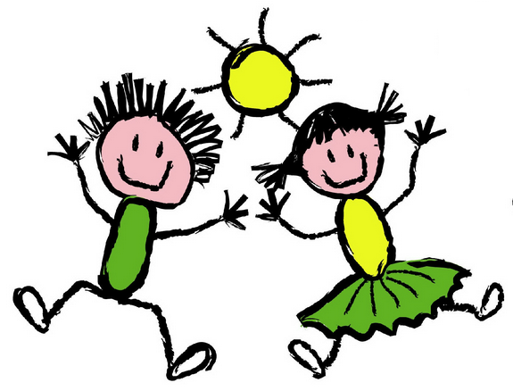  ДЛЯ РОДИТЕЛЕЙ

